ภาพกิจกรรมตามโครงการ
โครงการดำเนินสุขภาพวิถีชุมชน ส่งเสริมสุขภาพดี ปรับเปลี่ยนพฤติกรรม ลดกลุ่มเสี่ยง และกลุ่มป่วยโรคความดันโลหิตสูง และเบาหวาน ปี 2562
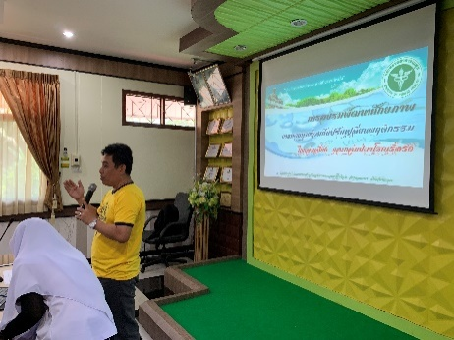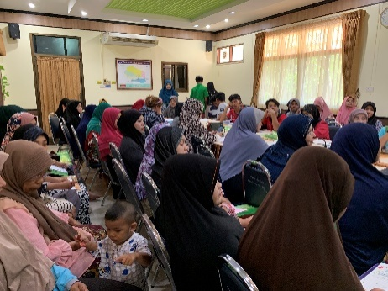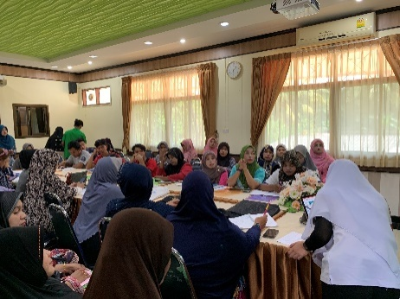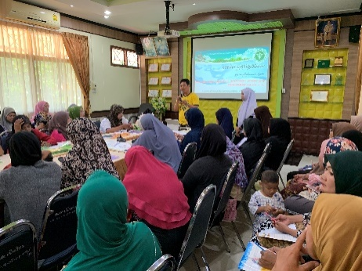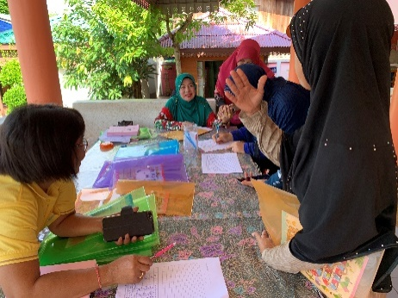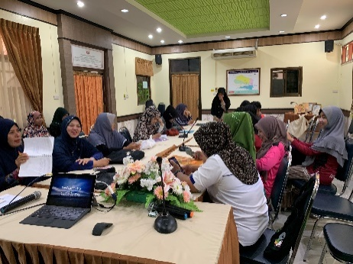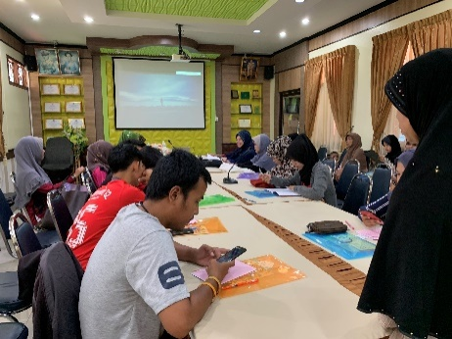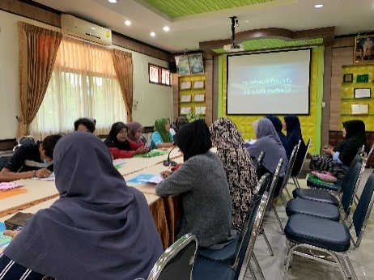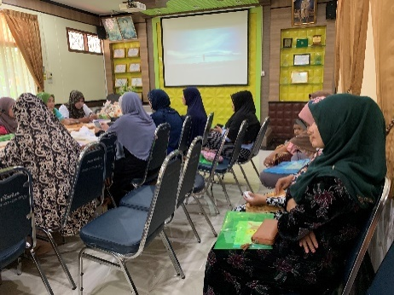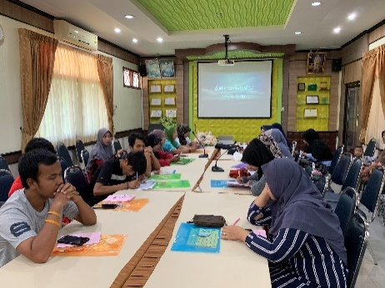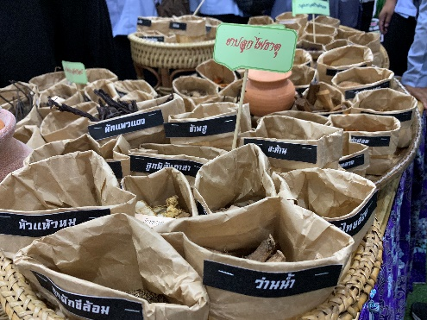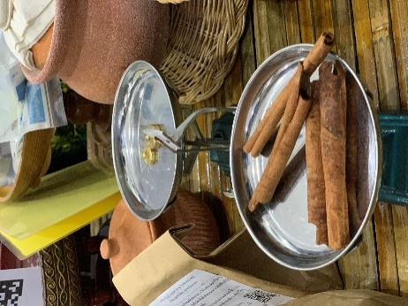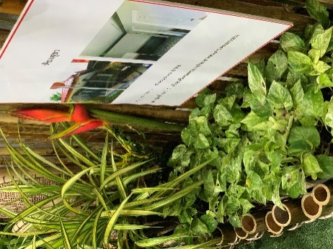
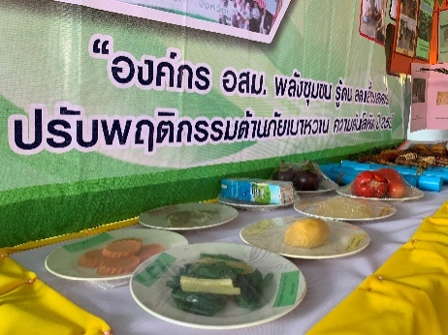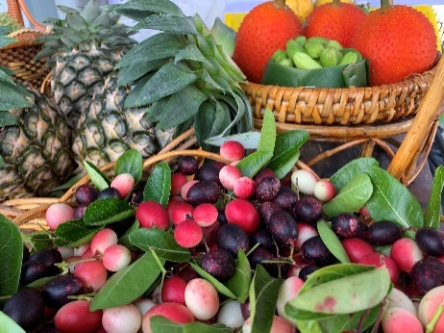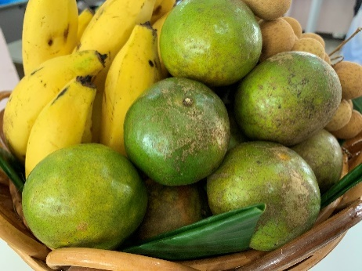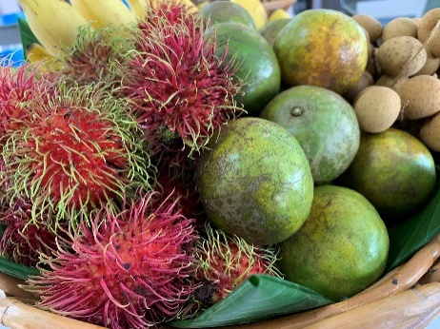
จัดอบรมเชิงปฏิบัติการการปรับเปลี่ยนพฤติกรรมสุขภาพอบรมให้ความรู้กลุ่มเสี่ยง กลุ่มป่วยในการปรับเปลี่ยนพฤติกรรมสุขภาพ และการเลือกรับประทานอาหาร และออกกำลังกายเพื่อป้องกันโรค ลดความรุนแรงของโรคหรือภาวะแทรกซ้อนของโรค และ ให้ความรู้อาสาสมัครสาธารณสุขในการปรับเปลี่ยนพฤติกรรมสุขภาพ และเลือกรับประทานอาหาร และออกกำลังกายเพื่อป้องกันโรค ลดความรุนแรงของโรค หรือภาวะแทรกซ้อนของโรค
ภาพกิจกรรมตามโครงการ
โครงการดำเนินสุขภาพวิถีชุมชน ส่งเสริมสุขภาพดี ปรับเปลี่ยนพฤติกรรม ลดกลุ่มเสี่ยง และกลุ่มป่วยโรคความดันโลหิตสูง และเบาหวาน ปี 2562
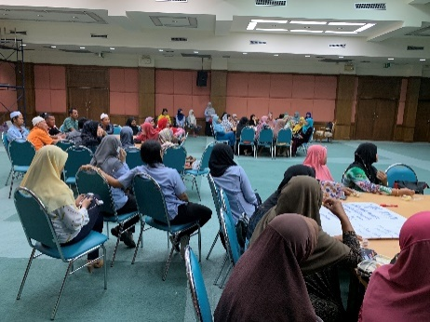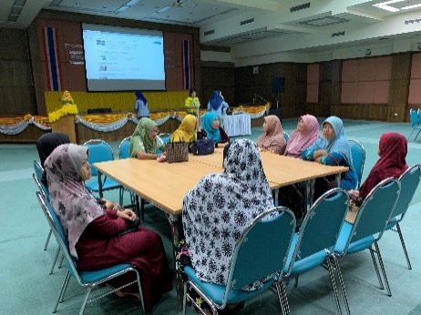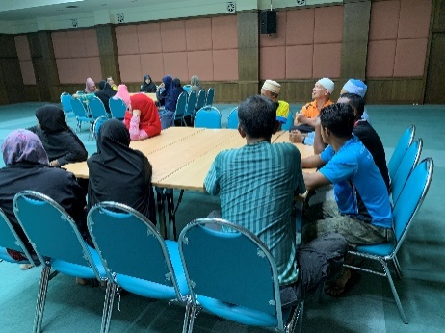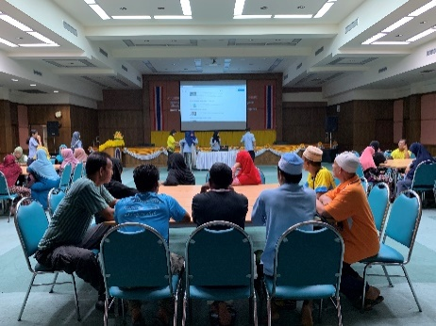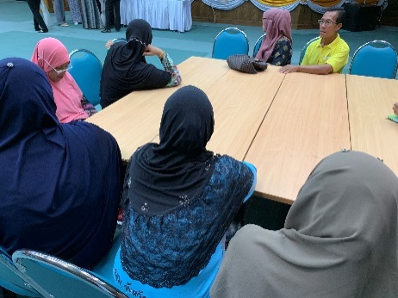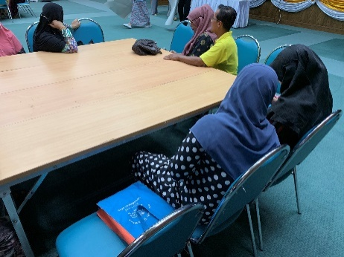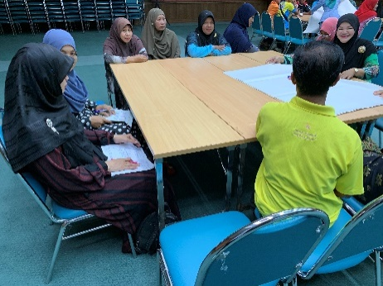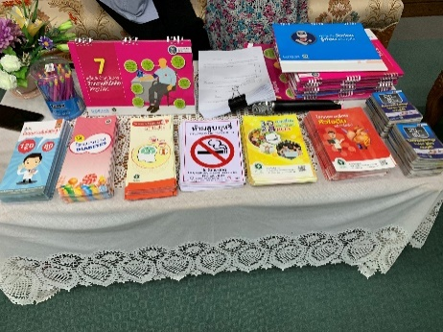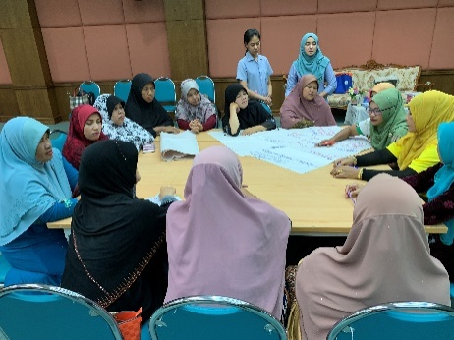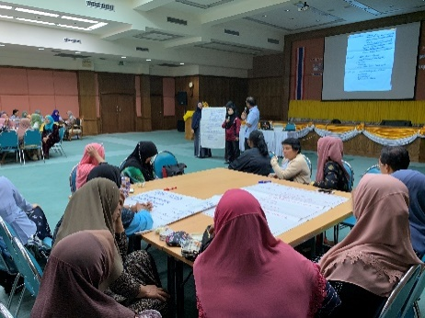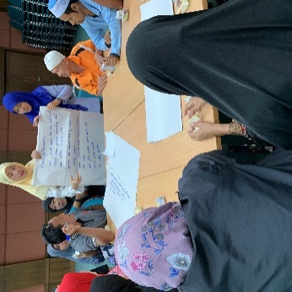
จัดเวทีแลกเปลี่ยนเรียนรู้โดยกลุ่มเสี่ยงในชุมชนเพื่อให้เกิดความตระหนัก ของปัญหาของสุขภาพที่เป็นภัยเงียบต่อร่างกายที่จะเกิดขึ้นในอนาคตหากไม่มีการปรับเปลี่ยนพฤติกรรมสุขภาพ

ภาพกิจกรรมตามโครงการ
โครงการดำเนินสุขภาพวิถีชุมชน ส่งเสริมสุขภาพดี ปรับเปลี่ยนพฤติกรรม ลดกลุ่มเสี่ยง และกลุ่มป่วยโรคความดันโลหิตสูง และเบาหวาน ปี 2562
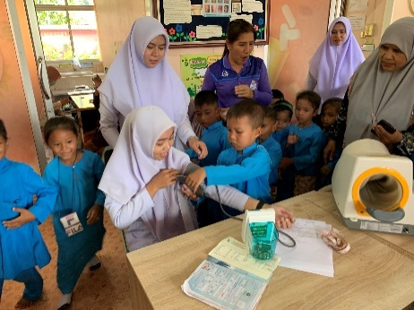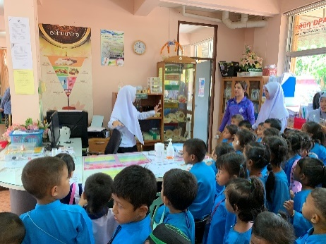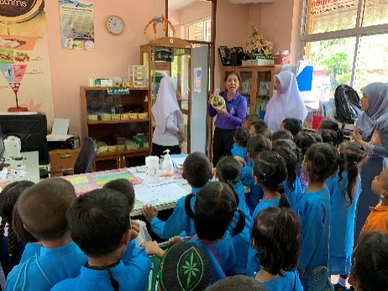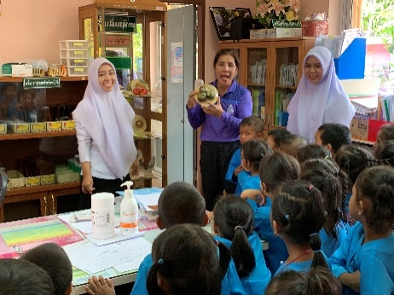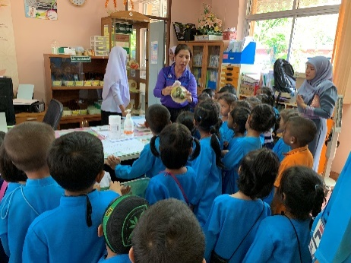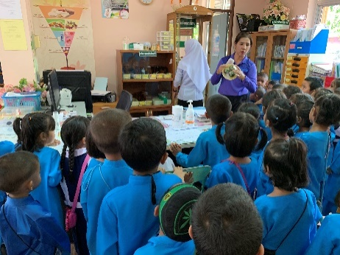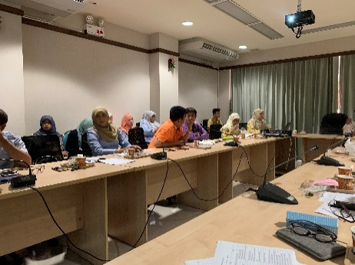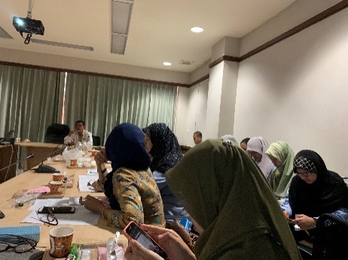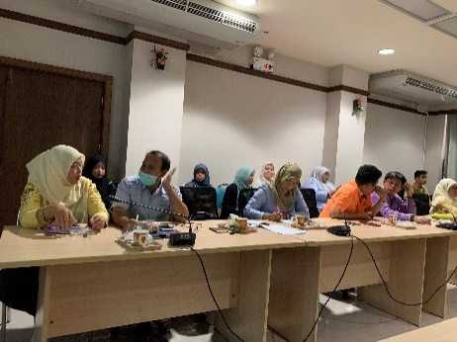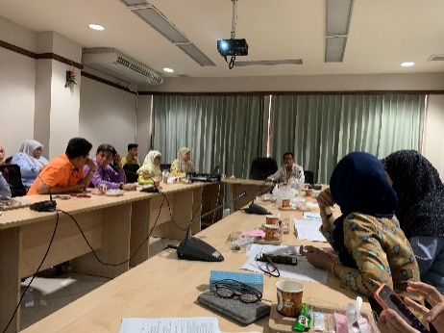
สร้างกระแสสุขภาพล้อมเมืองเน้นประชาสัมพันธ์ในรูปแบบต่างที่หลากหลาย

ภาพกิจกรรมตามโครงการ
โครงการดำเนินสุขภาพวิถีชุมชน ส่งเสริมสุขภาพดี ปรับเปลี่ยนพฤติกรรม ลดกลุ่มเสี่ยง และกลุ่มป่วยโรคความดันโลหิตสูง และเบาหวาน ปี 2562
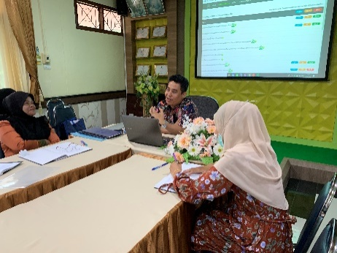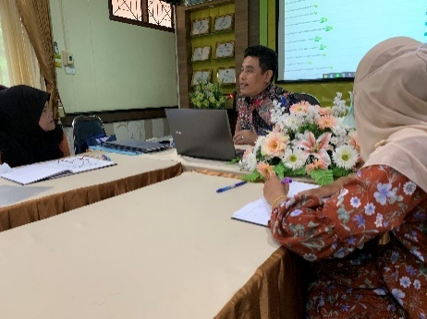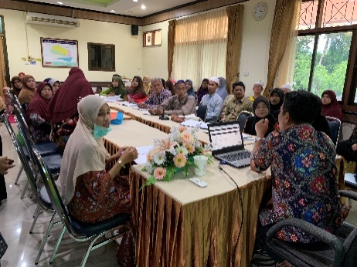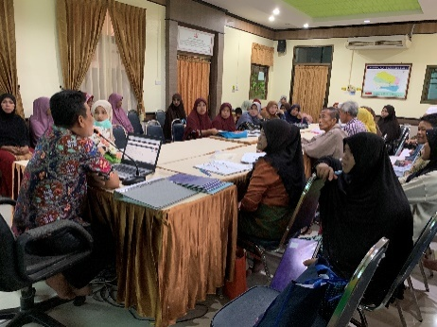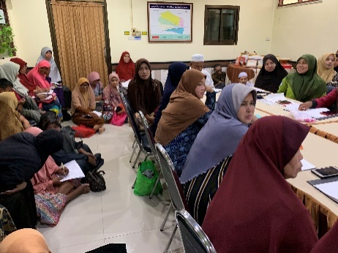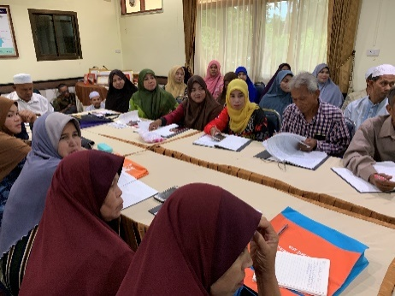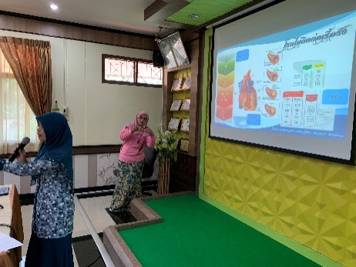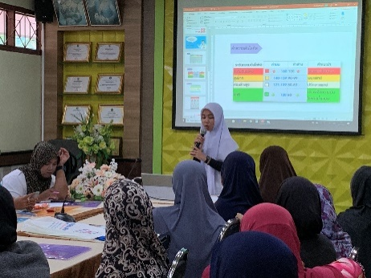
การคืนข้อมูลสถานะสุขภาพของชุมชนให้ชุมชนรับทราบ ส่งเสริมการดูแลสุขภาพโดยพื้นฐานการดำรงชีวิต ให้กับอาสาสมัครสาธารณสุข

ภาพกิจกรรมตามโครงการ
โครงการดำเนินสุขภาพวิถีชุมชน ส่งเสริมสุขภาพดี ปรับเปลี่ยนพฤติกรรม ลดกลุ่มเสี่ยง และกลุ่มป่วยโรคความดันโลหิตสูง และเบาหวาน ปี 2562
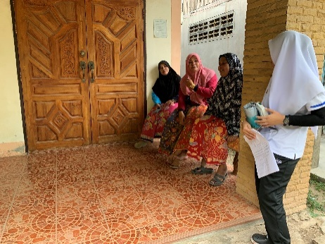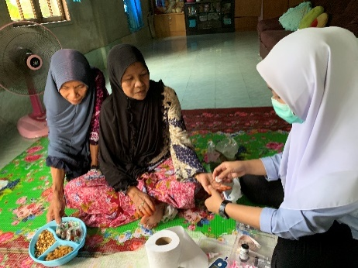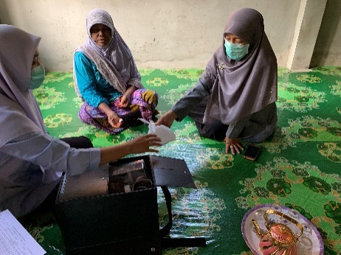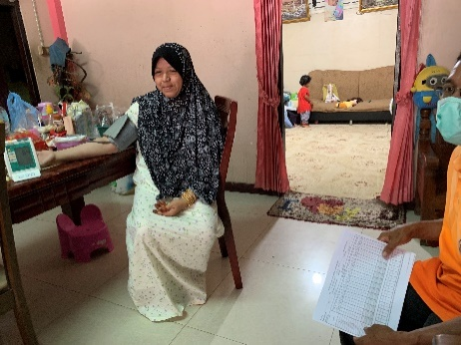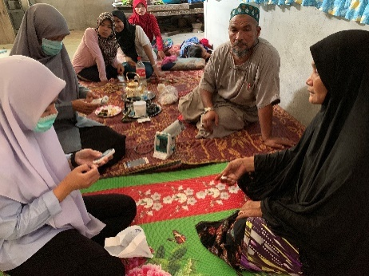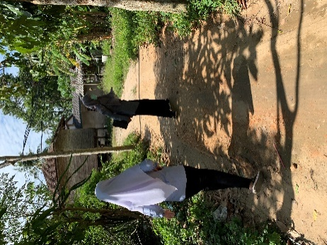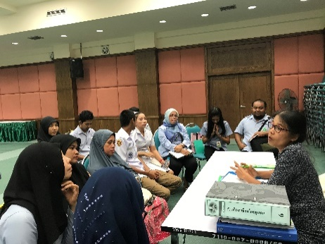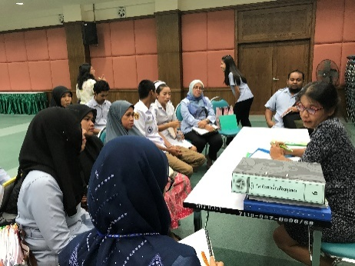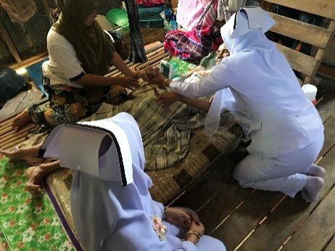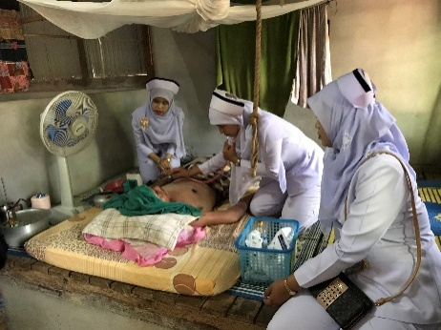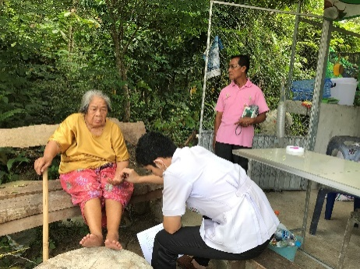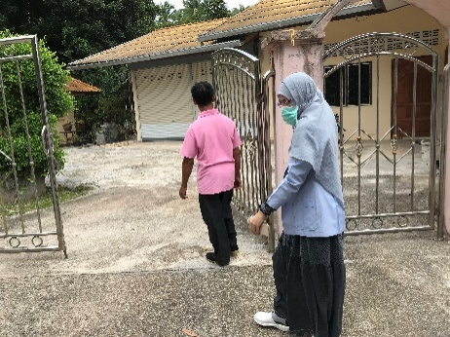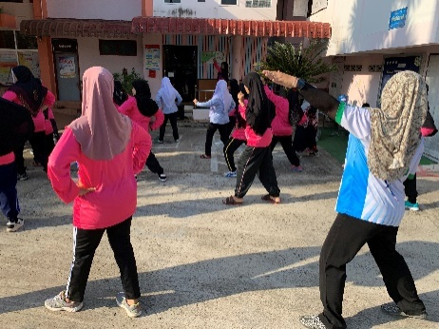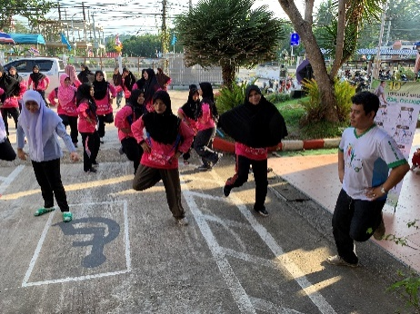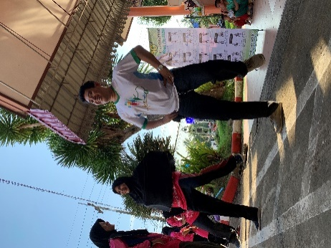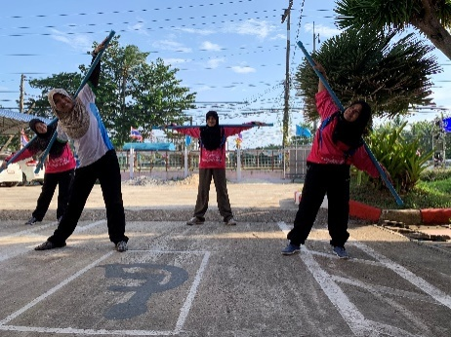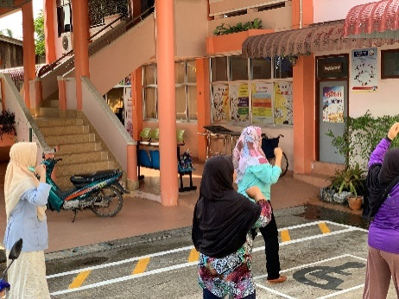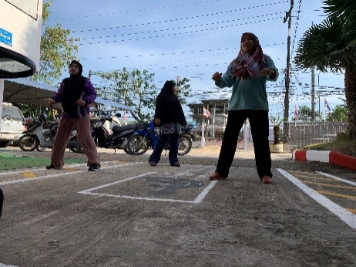
บทบาทในการออกเยี่ยมบ้านพร้อมทีมสุขภาพตำบลและให้กำลังใจ, การปรับเปลี่ยนพฤติกรรมสุขภาพ และเสริมแรงเสริม, การให้ความรู้เรื่องยาในกลุ่มผู้ป่วย, การออกเยี่ยมบ้านและตรวจคัดกรองโรคความดันโลหิตสูงและโรคเบาหวาน ให้ความรู้ และชักจูงกลุ่มเป้าหมายร่วมกับทีมสุขภาพ

ภาพกิจกรรมตามโครงการ
โครงการดำเนินสุขภาพวิถีชุมชน ส่งเสริมสุขภาพดี ปรับเปลี่ยนพฤติกรรม ลดกลุ่มเสี่ยง และกลุ่มป่วยโรคความดันโลหิตสูง และเบาหวาน ปี 2562
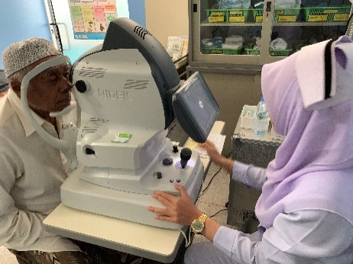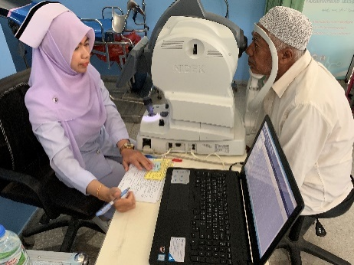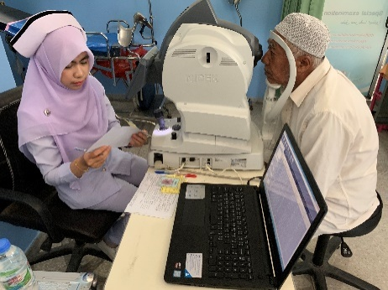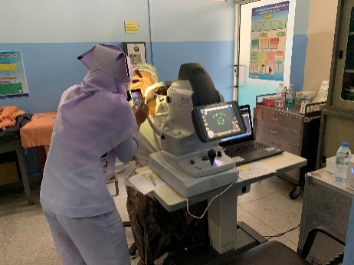
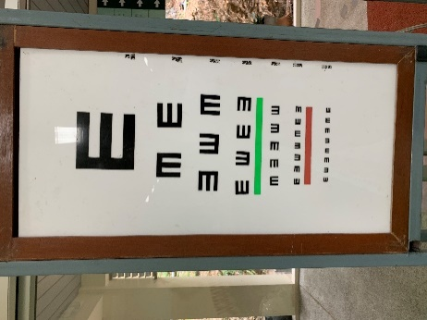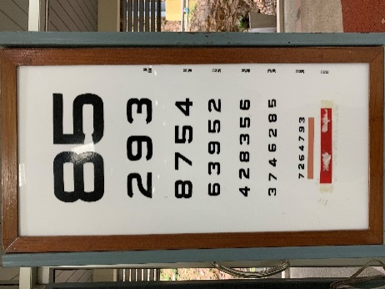
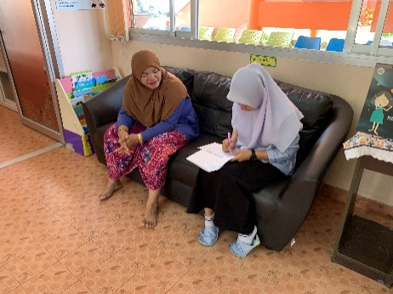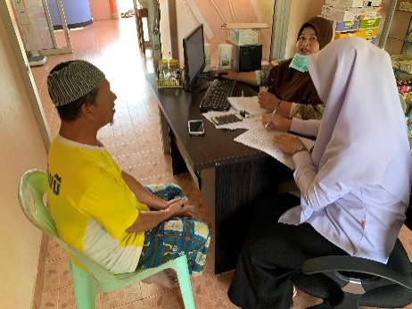
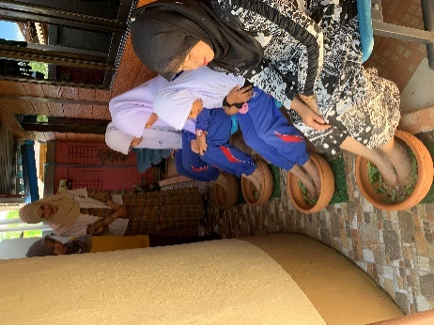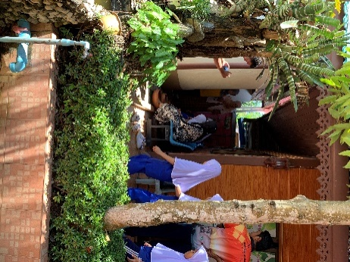
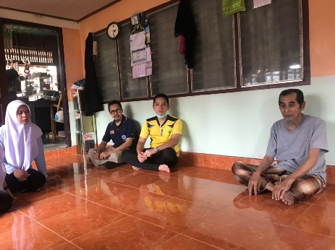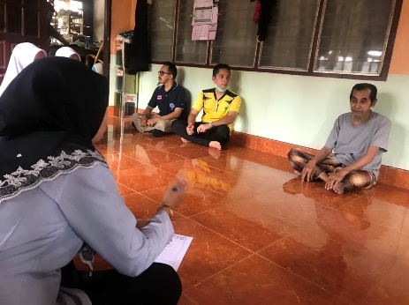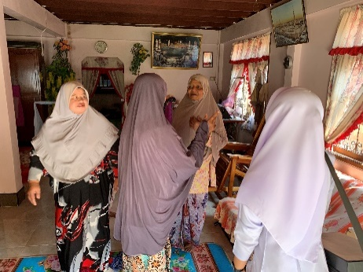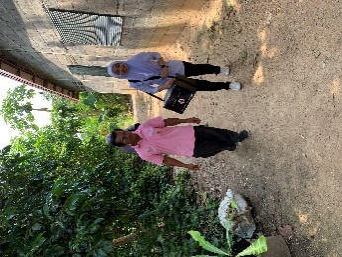
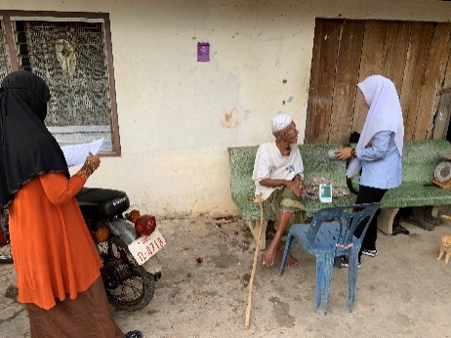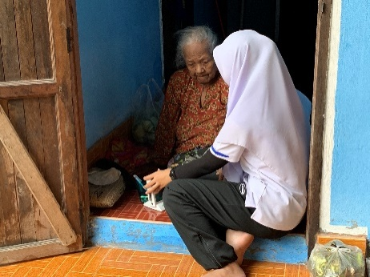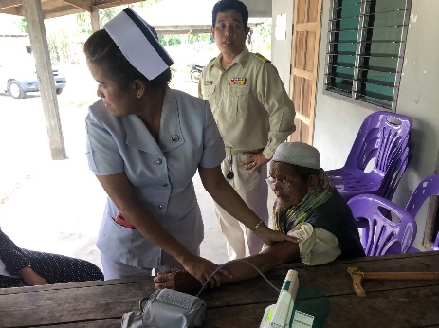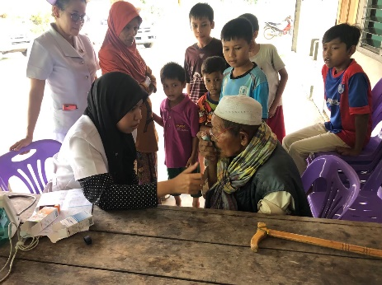
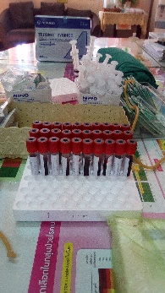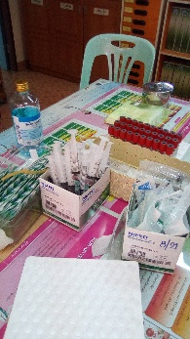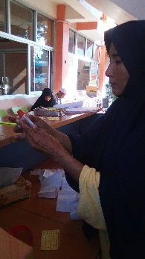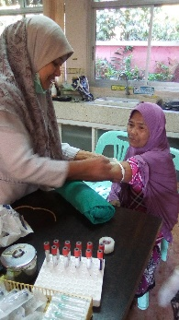
เฝ้าระวังภาวะแทรกซ้อนเท้าในกลุ่มป่วยเบาหวานโดยการนำสมุนไพรพื้นบ้านที่ถูกตามหลักแพทย์แผนไทยมาใช้ดูแลเท้าในกลุ่มผู้ป่วยเบาหวาน(แช่เท้าในน้ำสมุนไพร) การนวดกดจุดบริเวณเท้า และให้ความรู้เกี่ยวกับการดูแลเท้าและการติดตามในการประเมิณการตรวจสุขภาพประจำปี ผู้ป่วยโรคเรื้อรังเบาหวานความดันโลหิตสูง (ตรวจสุขภาพโดยการเจาะเลือดเส้นเลือดดำ ตรวจสุขภาพดวงตา ตรวจสุขภาพฟัน และตรวจสุขภาพของเท้า ในกลุ่มผู้ป่วย)

ภาพกิจกรรมตามโครงการ
โครงการดำเนินสุขภาพวิถีชุมชน ส่งเสริมสุขภาพดี ปรับเปลี่ยนพฤติกรรม ลดกลุ่มเสี่ยง และกลุ่มป่วยโรคความดันโลหิตสูง และเบาหวาน ปี 2562

